Общие приемы решения
олимпиадных задач

Подготовила
учитель математики
высшей квалификационной категории
МОУ СОШ №7 г. Каменки
Зубакова Элла Александровна

Содержание

- Инварианты и их применение при решении задач (четность, деление с остатком).
- Делимость.
- Принцип Дирихле и его применение при решении задач
- Графы
- Метод математической индукции
- Игры ( игры шутки, симметрия, выигрышные позиции)
- Олимпиадные задачи по геометрии

1.Инварианты и их применение при решении задач

Инвариантом некоторого преобразования называется величина или свойство, не изменяющееся при этом преобразовании. В качестве инварианта чаще всего рассматриваются четность и остаток от деления.
Причем, применение четности - одна из наиболее часто встречающихся идей при решении олимпиадных задач.
Четность.
Сформулируем свойства четности:
- Сумма четных чисел четна
- Сумма 2-х нечетных чисел четна.
- Сумма четного и нечетного чисел нечетна.
- Произведение любого числа на четное – четно.
- Если произведение нечетно, то все сомножители нечетны.
- Сумма четного количества нечетных чисел четна.
- Сумма нечетного количества нечетных чисел нечетна.
- Разность и сумма двух данных чисел – числа одной четности.
- Если объекты можно разбить на пары, то их количество четно.

Лемма1. Четность суммы нескольких целых чисел совпадает с четностью количества нечетных слагаемых.
Примеры:
1.Число 1+2+…+10- нечетное, так как в сумме 5 нечетных слагаемых.
2.Число 3+5+7+9+11+13- четное, так как в сумме 6 нечетных слагаемых.
Лемма2. Знак произведения нескольких ( отличных от нуля) чисел определяется четностью количества отрицательных сомножителей.
Примеры:
- Число (-1)·(-2)·(-3)·(-4) положительно, так как в произведении четное число отрицательных сомножителей.
- Число (-1) ·2·(-3)·4·(-5) отрицательно, так как в произведении нечетное число отрицательных сомножителей.

Пример1
Могут ли десять игрушек ценой в 3, 5 или 7 рублей стоить в сумме 53 рубля?
Решение.
Сумма четного количества нечетных чисел четна. У нас есть 10 игрушек, цена каждой игрушки - нечетное число, значит, их сумма должна быть четна. Но 53-число нечетное. Поэтому получить его в виде суммы 10 нечетных чисел нельзя.
Пример2
Можно ли 7 телефонов соединить между собой попарно так, чтобы каждый был соединен ровно с тремя другими.
Решение.
При решении этой задачи используется такое соображение: если мы рассматриваем объекты типа веревки – провода, дороги, рукопожатия, знакомства и т.д., то при любом количестве объектов число концов должно быть четным. Предположим, что мы соединили 7 телефонов между собой попарно так, чтобы каждый был соединен ровно с тремя другими. Посчитаем количество концов проводов, соединяющих эти телефоны. Понятно, что их число должно быть четным. От каждого из 7 телефонов отходит 3 конца, всего 7·3=21 конец, число нечетное. Значит, нельзя 7 телефонов соединить между собой попарно так, чтобы каждый был соединен ровно с тремя другими.
Пример3
13 команд играют однокруговой турнир. Докажите, что в любой момент есть команда, сыгравшая четное число матчей. (однокруговой турнир – когда каждая команда играет с каждой ровно один раз).
Указание.
В общей сумме всех игр каждая игра учитывается два раза, если же подсчитать сумму игр 13 команд, сыгравших по нечетному числу матчей, результат будет нечетный. Чтобы общая сумма игр получилась четной, хотя бы одна команда должна сыграть четное число матчей.

Деление с остатком.

Определение. Разделить целое число a на целое число b с остатком – это значит представить его в виде a=bq + r, где q и r целые числа, 0≤r<⎪b⎪.
Основную роль во всей арифметике целых чисел играет теорема о делении с остатком.
Теорема. Для любых целых a и b существует единственная пара чисел q и r, удовлетворяющих условиям, a=bq + r, 0≤r<⎪b⎪.
Замечание. В частности, если , то и делится на .
Замечание. Если то q называется неполным частным, а r – остатком от деления a на b.
Из теоремы о делении с остатком следует, что при фиксированном целом m>0 любое целое число а можно представить в одном из следующих видов:
При этом если то будем иметь , если и
, если .
Например, любое целое число можно представить в виде или .
Любое целое число можно представить в виде , или .
Примеры:
1. Какой цифрой заканчивается число 3?
Решение: Так как число 3оканчивается цифрой 1, то и любая его степень вида (3)оканчивается цифрой 1. Найдём остаток от деления числа 1995 на 4. Имеем 1995=4⋅498+3. Значит, 3=(3)⋅3. Первый множитель оканчивается цифрой 1, а второй – цифрой 7. Значит, произведение оканчивается цифрой 7, то есть число 3 оканчивается цифрой 7.

2. Какие остатки могут получиться при делении квадрата целого числа на 3?
Решение: Всякое число a в соответствии с остатками от деления его на 3 может быть представлено в одном из видов: a=3k, a=3k+1, a=3k+2 (k–целое число).
Соответственно получаем a=9k=3(3k), a=(3k+1) =9k+6k+1=3(3k+2k)+1, a=(3k+2) =9k+12k+4=3(3k+4k+1)+1.
Мы видим, что число aлибо делится на 3, либо при делении на 3 даёт остаток 1. Тем самым мы показали, что квадрат целого числа при делении на 3 не может дать остаток 2.
3. Докажем, что, если остаток от деления числа на 9 есть 2, 3, 5, 6, 8, то это число не может быть квадратом целого числа.
Решение: Рассмотрим классы чисел, на которые разбивается множество целых чисел при делении на 9.
9k±1 (9k±1) =81 k ±2⋅9k+1=9(9k±2k)+1
9k±2 (9k±2) =81 k ±4⋅9k+4=9(9k±4k)+4
9k±3 (9k±3) =81 k ±3⋅9k+9=9(9k±2k)+1
9k±4 (9k±4) =81 k ±4⋅9k+16=9(9k±4k+1)+7
9k (9k) =9⋅9k
При делении на 9 целые числа, являющиеся полными квадратами дают в остатке числа 0, 1, 4, 7. Следовательно, числа, дающие в остатке 2, 3, 5, 6, 8 не могут являться квадратами целых чисел.

2.Делимость

При решении задач на делимость следует знать основную теорему арифметики: натуральное число раскладывается на произведение простых множителей единственным образом, с точностью до порядка множителей, а так же признаки делимости.
Признак делимости на 2. Число n делится на 2 в том и только в том случае, если его последняя цифра делится на 2.
Признак делимости на 4. Число n делится на 4 в том и только в том случае, если на 4 делится число, образованное из двух последних цифр числа n.
Признак делимости на 8. Число n делится на 8 в том и только в том случае, если на 8 делится трёхзначное число, образованное из трёх последних цифр числа n.
Если внимательно рассмотреть признаки делимости на 2,4,8, то можно найти признак делимости на 2^{m}(m=1,2,3,…): число n делится на 2^{m} в том и только в том случае, если на 2^{m} делится m-значное число, которое образуют m последних цифр числа n.
Признак делимости на 5. Число n делится на 5 в том и только в том случае, если его последняя цифра 0 или 5.
Признак делимости на 5^{m} схож с признаком делимости числа n на 2^{m}.
Признак делимости на 3. Число n делится на 3 в том и только в том случае, если сумма его цифр делится на 3.
Признак делимости на 9. Число n делится на 9 в том и только в том случае, если сумма его цифр делится на 9.
Признак делимости на 7. Число n делится на 7 в том и только в том случае, если на 7 делится число p=n+3n+2n-(n+3n+n)+…,где n–последняя цифра числа n, n–предпоследняя цифра числа и так далее.
Признак делимости на 11. Число n делится на 11 в том и только в том случае, если сумма его цифр, стоящих на нечётных местах, отличается от суммы его цифр, стоящих на чётных местах, на величину кратную 11.
(n+ n+ n+…)-( n+n+ n+…) делится на 11, то число n делится на 11.
Признак делимости на 13. Число n делится на 13 в том и только в том случае, если на 13 делится число l, полученное из n зачёркиванием последней цифры и прибавлением к получённому числу учетверённое значения зачеркнутой цифры.
Комбинируя уже известные признаки делимости, можно узнать, делится ли данное число на 6, 10, 12, 14, 15 и так далее.

Пример1.

Докажите, что произведение любых трех последовательных чисел делится на 6.
Решение.
Среди трех последовательных чисел есть как минимум одно четное и одно, делящееся на 3. Значит, их произведение разделится на 6.

Пример 2.

Каково наименьшее натуральное N такое, что N! делится на 770?
Решение.
770=7·11·10, значит N! делится на 11. Наименьшее выражение, содержащее множитель 11, будет 11!, в это произведение будут входить и 7, и 10.

- Принцип Дирихле

Разговор об олимпиадных задачах мы начинали с решения
занимательных задач. Для учащихся 5-6 классов очень важен этот
«занимательный» подход. Начнем с рассмотрения забавного
перевода С. Я. Маршака одного шутливого английского стихотворения:
Их было десять чудаков,
Тех путников усталых,
Что в дверь решили постучать
Таверны «Славный малый».
— Пусти, хозяин, ночевать,
Не будешь ты в убытке,
Нам только ночку переспать,
Промокли мы до нитки.
Хозяин тем гостям был рад,
Да вот беда некстати:
Лишь девять комнат у него,
И девять лишь кроватей.
— Восьми гостям я предложу
Постели честь по чести,
А двум придется ночь проспать
В одной кровати вместе.
Лишь он сказал, и сразу крик,
От гнева красны лица:
Никто из всех десятерых
Не хочет потесниться.
Как охладить страстей тех пыл,
Умерить те волненья?
Но старый плут хозяин был
И разрешил сомненья.
Двух первых путников пока,
Чтоб не судили строго,
Просил пройти он в номер «А»
И подождать немного.
Спал третий в «Б», четвертый в «В»,
В «Г» спал всю ночь наш пятый,
В «Д», «Е», «Ж», «3» нашли ночлег
С шестого по девятый.
Потом, вернувшись снова в «А»,
Где ждали его двое,
Он ключ от «И» вручить был рад
Десятому герою.
Хоть много лет прошло с тех пор,
Неясно никому,
Как смог хозяин разместить
Гостей по одному.
Иль арифметика стара,
Иль чудо перед нами,
Понять, что, как и почему,
Вы постарайтесь сами.
Внимательный читатель сразу заметит, что первого и второго
путников в тексте сначала поместили в комнату «А», а потом одного из
них невольно перебросили в десятую комнату, одного и того же
человека подсчитали два раза.
Гораздо проще задача может быть пояснена при помощи
принципа Дирихле (Дирихле Петер Лежен (1805-1859) - немецкий
математик, иностранный член многих иностранных академий наук).
Представим этот принцип в такой шутливой форме:
«Если в N клетках сидят не менее N+ I кроликов, то в какой-то
из клеток сидит не менее двух кроликов».
Обратим внимание на расплывчатость выводов - «в какой-то из
клеток», «не менее». Это является, пожалуй, отличительной чертой
принципа Дирихле, которая иногда приводит к возможности неожиданных
выводов на основе, казалось бы, совершенно недостаточных сведений.
Доказательство самого принципа чрезвычайно просто, в нем
используется тривиальный подсчет кроликов в клетках. Если бы в
каждой клетке сидело не более одного кролика, то всего в наших N
клетках сидело бы не более N кроликов, что противоречило бы
условиям. Таким образом, мы доказали принцип Дирихле методом
«от противного».
Задача 1. В мешке лежат шарики двух цветов: черного и белого.
Какое наименьшее число шариков нужно достать из мешка
вслепую, чтобы среди них заведомо оказались два шарика одного цвета?
Решение. Достаем из мешка 3 шарика. Если среди этих шариков
было не более одного шарика каждого из цветов - это очевидно, и
противоречит тому, что мы достали три шарика. С другой стороны,
понятно, что двух шариков может и не хватить. Ясно, что кроликами в
этой задаче являются шарики, а клетками — цвета: черный и белый.
Задача 2. Доказать, что среди п + 1 целого числа можно выбрать
два, разность которых делится на п.
Решение. При делении на п любое число дает в остатке одно из
чисел 0, 1,2, 3, ..., п, т. е. существует всего п различных остатков.
Поэтому среди п +1 числа найдутся два, дающие одинаковые
остатки при делении на п. Разность этих чисел делится на п.
Обобщенный принцип Дирихле
Если в N клетках сидят не менее kN + 1 кроликов, то в какой-то
из клеток сидит по крайней мере к + 1 кролик.
Задача 3. В магазин привезли 25 ящиков с тремя разными
сортами яблок (в каждом ящике яблоки только одного сорта). Доказать,
что среди них есть по крайней мере 9 ящиков с яблоками одного и
того же сорта.
Решение. 25 ящиков-«кроликов» рассадим по трем
клеткам-сортам. Так как 25 = 3 х 8 + 1, то применим «обобщенный принцип
Дирихле» для N= 3, к = 8 и получим, что в какой-то клетке-сорте
не менее 9 ящиков.
Задача 4. Дано 8 различных натуральных чисел, каждое из
которых не больше 15. Докажите, что среди их положительных попарных
разностей есть три одинаковых.
Решение. При решении этой задачи встречается, казалось бы,
непреодолимое препятствие. Различных разностей может быть 14 —
от 1 до 14 — это те же 14 клеток, в которые мы будем сажать
кроликов. Кто же будет нашими кроликами? Ими, конечно, должны
быть разности между парами данных нам натуральных чисел.
Однако имеется 28 пар и их можно рассадить по 14 клеткам так, что в
каждой клетке будет сидеть ровно два «кролика» (и значит, в
каждом меньше трех). Здесь необходимо использовать дополнительное соображение: в клетке с номером 14 может сидеть не более одного
кролика, ведь число 14 может быть записано только как разность
двух натуральных чисел, не превосходящих 15, лишь одним
способом: 14 = 15 — 1. Значит, в оставшихся 13 клетках сидят не менее 27
«кроликов» и применение обобщенного принципа Дирихле дает
нам желаемый результат.
Примечание. Заметим, что у нас в основе принципа Дирихле
лежала идея сложения неравенств.
Следствие. Если сумма п чисел равна S, то среди них есть как
число, не большее S/ п, так и число, не меньшее S / п .

4.Графы

Определение. Под графом мы будем понимать картинку,
адекватно описывающую задачу. При этом элементы множеств, как
правило, показываются точками. Желательно, чтобы при решении точки
не лежали на одной или паре прямых. Точки при этом называются
вершинами графа, а линии, соединяющие эти точки, — ребрами.
Отметим, что точки могут соединяться произвольными (не
обязательно прямыми) линиями.
Поясним понятие графа на примере нескольких задач.
Пример 1. Между 9 планетами Солнечной системы введено
космическое сообщение. Ракеты летают по следующим маршрутам:
Земля — Меркурий, Плутон — Венера, Земля — Плутон, Плутон -
Меркурий, Меркурий - Венера, Уран - Нептун, Нептун - Сатурн,
Сатурн — Юпитер, Юпитер — Марс и Марс — Уран. Можно ли
добраться (возможны пересадки) с Земли до Марса?
Решение. Нарисуем схему: планетам будут соответствовать
точки, а соединяющим их маршрутам - непересекающиеся между
собой линии.
Сделав набросок рисунка маршрутов, мы нарисовали граф,
соответствующий условию задачи. Видно, что все планеты
Солнечной системы разделились на две не связанных между собой
группы. Земля принадлежит одной группе, а Марс - второй.
Долететь с Земли до Марса нельзя.

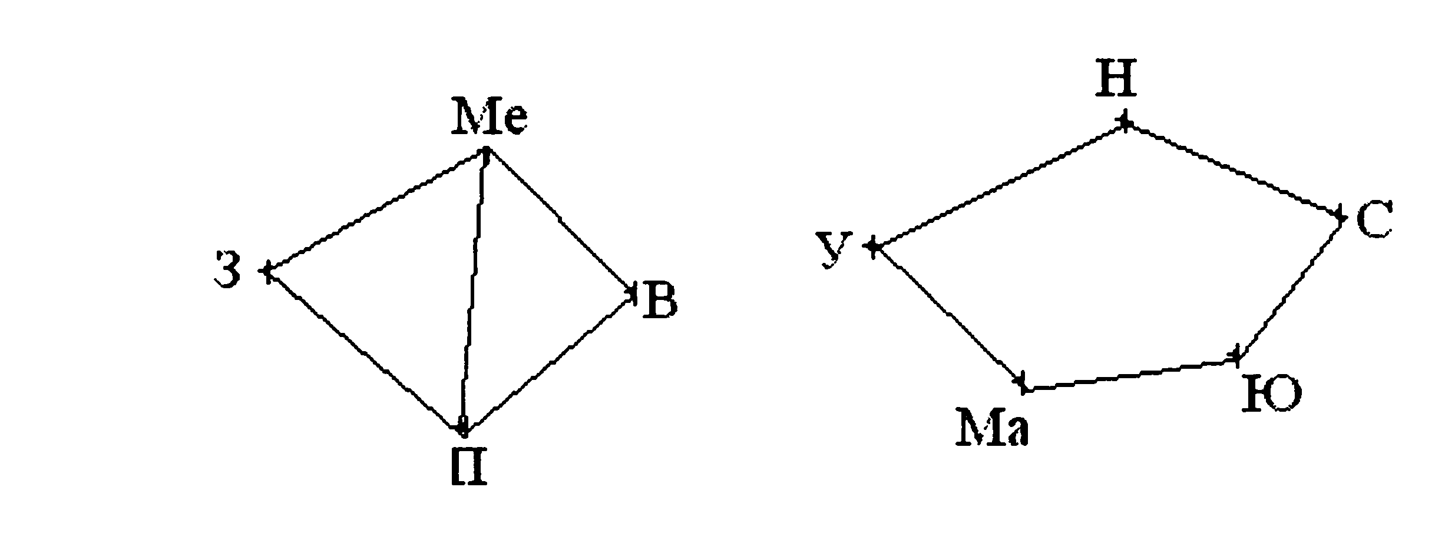

Пример 2. В стране Цифра есть 9 городов с названиями 1, 2, 3, 4,
5, 6, 7, 8, 9. Путешественник обнаружил, что два города соединены
авиалинией тогда и только тогда, когда двузначное число,
составленное из цифр-названий этих городов, делится на 3. Можно ли из
города 1 добраться в город 9?
Решение. Покажем возможные маршруты, нарисовав граф

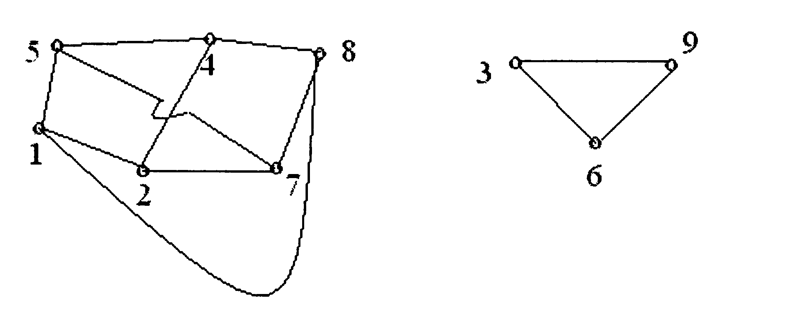

И в этой задаче 1 и 9 попали в две разных части графа. Ясно, что в
правой части графа сгруппировались города-цифры нацело делящиеся на
3, а в левой части графа ребра соединяют две цифры: одну — делящуюся
на 3 с остатком 1, а другую — делящуюся на 3 с остатком 2.
Примечание. Отметим, что один и тот же граф можно нарисовать
по-разному. Если учащиеся одного класса нарисуют графы к одной
задаче, то мы можем получить столько графов, сколько учащихся
их рисовали. Нарисованные по-разному графы (если они нарисованы
без ошибок) принято называть изоморфными. Любой читатель
может нарисовать бесконечное множество изоморфных графов.

Правило. Для подсчета числа ребер графа необходимо
просуммировать степени вершин и полученный результат разделить на два.
Следствие. Сумма степеней всех вершин графа должна быть
четной (иначе ее нельзя было бы разделить на 2 нацело).
Определение. Вершина графа, имеющая нечетную степень
называется нечетной, а имеющая четную степень — четной.
Теорема. Число нечетных вершин любого графа — четно.
Для доказательства этой теоремы остается заметить, что сумма
нескольких целых чисел четна тогда и только тогда, когда
количество нечетных слагаемых четно.
Примечание. Теорема о четности числа нечетных вершин - одно
из центральных мест теории графов.

5.Метод математической индукции

Общие и частные утверждения. Дедукция и индукция. Индукция
как переход от частных утверждений к общим. Метод полной
математической индукции в настоящее время не находит своего места в
школьных учебниках. Между тем этот метод играет существенную
роль в высшей математике, являясь сильным орудием в
математических доказательствах. Именно этот метод позволяет коротко и
абсолютно строго доказывать многие теоремы.
Требование полноты доказательства является одним из ведущих
в современной математике. На самом деле при п = 1, 2, 3, 4 число
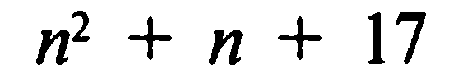
равно соответственно простым числам 19, 23, 29, 37.
Проверим еще несколько следующих значений (скажем, п = 5, 6, 7,
8, 9, 10) — число тоже оказывается простым. Но можно ли отсюда
заключить, что число — простое?
Очевидно, нельзя:
такое заключение было бы логически необоснованным. Более того,
оно и неверно: легко убедиться, что при п = 16 это число равно 172,
т. е. не является простым.

6. Игры
Дети любят играть! Поэтому, особенно у школьников младших
классов, большой интерес вызывают задачи-игры. С их помощью
преподаватель может внести в занятие элемент развлечения: устроить турнир,
сеанс одновременной игры, наконец, просто дать детям поиграть.
Вспомните, с каким интересом в игре «Форт Баярд» дети
следят за процессом вытягивания палочек, зная условия игры.
В то же время такие задачи содержательны. Достаточно рассказать,
что в игре «крестики-нолики» при правильной игре всегда
достигается ничейный результат (см. [5], где излагается полная теория игры).
При изложении решения игровых задач школьники испытывают
большие трудности. Ведь необходимо, во-первых, грамотно
сформулировать стратегию, а во-вторых, доказать, что она действительно
ведет к выигрышу. Поэтому задачи-игры очень полезны для
развития разговорной математической культуры и четкого понимания того,
что означает «решить задачу».
Во всех встречающихся играх предполагается, что играют двое,
ходы делаются по очереди (игрок не может пропускать ход).
Ответить всегда нужно на один и тот же вопрос — кто побеждает:
начинающий (первый) игрок или его партнер (второй)? В дальнейшем
это оговариваться не будет.
Примечание. Отметим для преподавателей, что перед объяснением
решения задачи-игры необходимо учащимся дать (если это
возможно) возможность поиграть в предлагаемую игру.
1. Игры-шутки
Первый класс игр, о которых пойдет речь, — игры-шутки. Это
игры, исход которых не зависит от того, как играют соперники.
Поэтому для решения такой игры-задачи не нужно указывать
выигрышную стратегию. Достаточно лишь доказать, что выигрывает
тот или иной игрок (независимо от того, как будет играть!).
Начнем с игры, в которую играли в ближайшем к моему дому
гастрономе два соседских мальчишки 10—12 лет.
Пример 1. Двое ломают шоколадку 6х 8. За ход разрешается
сделать прямолинейный разлом любого из имеющихся кусков
вдоль углубления. Проигрывает тот, кто не может сделать ход.
Проигравший игрок покупает сопернику шоколадку.
Примечание. Я не один день наблюдал за мальчишками. Одному
из них все время не везло — он играл «вторым номером». Через
несколько дней я удивился: он, играя «вторым номером», начал
стабильно выигрывать. Оказалось, что с некоторого дня он
предложил покупать шоколадку 5x7, мотивируя свое предложение тем,
что такие шоколадки дешевле.
Решение. После каждого хода число кусков шоколадки
увеличивается на единицу. Ломая шоколадку 6x8, мы из одного куска после
некоторого числа ходов получим 48 кусочков. Всего будет сделано 47
ходов, это говорит о том, что последний ход (нечетный) сделает
начавший игру.
Ломая шоколадку 5x7, мы из одного куска после некоторого
числа ходов получим 35 кусочков. Всего будет сделано 34 хода, это
говорит о том, что последний ход (четный) сделает второй игрок.
2. Симметрия
Пример 5. Двое по очереди кладут пятирублевые монеты на стол
симметричной формы, причем так, чтобы они не накладывались
друг на друга. Проигрывает тот, кто не может сделать ход.
Решение. В этой игре выигрывает первый игрок, независимо от
размеров и формы стола! Первым ходом он кладет монету так,
чтобы ее центр и центр симметрии стола совпали. После этого на
каждый ход своего противника отвечает симметрично относительно
центра стола. Отметим, что при такой стратегии после каждого
хода первого игрока позиция симметрична. Поэтому если
возможен очередной ход второго игрока, то возможен и симметричный
ему ответный ход первого. Следовательно, он побеждает.
Примечание 1. В случае, когда симметричность многовариантна,
для решения задачи нужно правильно выбрать центр или ось
симметрии. Продемонстрируем это на примере следующей задачи.
Примечание 2. При доказательстве правильности симметричной
стратегии нельзя забывать о том, что очередному симметричному
ходу может помешать ход, только что сделанный противником. Чтобы
решить игру-задачу при помощи симметричной стратегии
необходимо найти симметрию, при которой только что сделанный
противником ход не препятствует осуществлению избранного плана.
Пример 6. Двое по очереди ставят слонов в клетки шахматной
доски так, чтобы слоны не били друг друга. (Цвет слонов
значения не имеет). Проигрывает тот, кто не может сделать ход.
Решение. 1) Поскольку шахматная доска симметрична
относительно своего центра, то естественно попробовать симметричную
стратегию. Но на этот раз (первым ходом нельзя поставить слона в
центр доски) симметрию может поддерживать второй игрок.
Казалось бы, по аналогии с предыдущей задачей, это и есть
выигрышная стратегия. Однако, следуя ей, второму игроку не удастся сделать даже свой первый ход! Слон, только что поставленный
первым игроком, может бить центрально-симметричное поле.
2) Решение поставленной задачи легко осуществить, применяя не
центральную, а осевую симметрию шахматной доски. За ось симметрии
можно взять прямую, разделяющую, например, четвертую и пятую
горизонтали. Симметричные относительно нее поля имеют разный цвет,
и, тем самым, слон, поставленный на одно из них, не препятствует
ходу на другое. Итак, в этой игре выигрывает все-таки второй игрок.

3.Выигрышные позиции

Достаточно большое число задач-игр требуют анализа.
Рассмотрим задачи, в которых к выигрышу приводят так называемые
выигрышные позиции.
Пример 13. Ладья стоит на поле al. За ход разрешается сдвинуть ее
на любое число клеток вправо или на любое число клеток вверх.
Выигрывает тот, кто поставит ладью на поле h8.

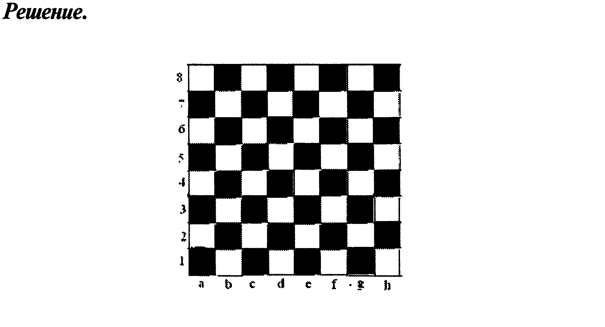

В этой игре побеждает второй игрок. Его стратегия очень
проста: каждым своим ходом он возвращает ладью на
большую диагональ al-h8. Объясним, почему, играя так, второй
игрок выигрывает. Дело в том, что первый игрок любым своим
ходом вынужден будет уводить ладью с этой диагонали, а
второй игрок после этого будет иметь возможность вернуть ладью
на линию al-h8. Так как поле h8 принадлежит диагонали, то
на него сумеет встать именно второй игрок.
Анализ решения
Нам удалось выделить класс выигрышных позиций (ладья стоит
на одной из клеток диагонали al-h8), обладающих следующими
свойствами:
1) завершающая позиция игры — выигрышная;
2) за ход нельзя из одной выигрышной позиции попасть в другую;
3) из любой невыигрышной позиции за один ход можно попасть
в какую-либо выигрышную.
Нахождение такого класса выигрышных позиций для игры
равносильно ее решению. Действительно, к победе ведет стратегия —
ходи в выигрышную позицию. Если исходная позиция
выигрышная, то, как в разобранной задаче, выигрывает второй. В
противном случае выигрывает начинающий.

Пример 14. Король стоит на поле al. За один ход его можно
передвинуть на одно поле вправо, или на одно поле вверх, или на одно
поле по диагонали «вправо — вверх». Выигрывает тот, кто поставит
короля на поле h8.
Решение. Занумеруем горизонтали и вертикали шахматной
доски в естественном порядке. Координаты поля al - (1; 1), поля h8 -
(8; 8). Выигрышными являются позиции, в которых король
стоит на поле с четными координатами. Первый ход - на поле Ь2.
Выигрывает первый игрок. (См. анализ выше: поле al —
проигрышная позиция.)
Анализ с конца - поиск выигрышных позиций
При чтении предыдущего раздела могло появиться ощущение,
что поиск выигрышных позиций основан лишь на интуиции, а
поэтому, как правило, непрост. Сейчас мы опишем общий метод,
позволяющий найти выигрышные позиции во многих играх.
Вернемся к задаче про короля из примера 14. Попробуем
найти выигрышные позиции исходя из их свойств. Как всегда,
завершающая позиция игры (король стоит на h8) —
выигрышная. Поэтому в клетку h8 поставим «+». Так же мы будем
отмечать все найденные выигрышные позиции. В клетках,
соответствующих проигрышным позициям, будем ставить «—».
Так как позиции, из которых король может за один ход
попасть на выигрышное поле h8, — проигрышные, то возникает
расстановка, изображенная на следующем по порядку рисунке. С
полей h6 и f8 за один ход можно попасть только на проигрышные
поля. В этих клетках нужно поставить «+» - они выигрышные. Только
что полученные выигрышные позиции порождают набор новых проигрышных позиций - h5, g5, g6, f7, e7, e8. Продолжим анализ
далее. После получения очередного набора минусов отмечаем
плюсом те поля, из которых каждый ход ведет в проигрышную
позицию. После этого отмечаем минусом те поля, из которых
существует хотя бы один ход в выигрышную ситуацию.

В итоге плюсы и минусы будут расставлены так, как на
последнем рисунке.
Примечание. Только что описанный метод нахождения
выигрышных позиций называется «анализом с конца».

7. Геометрические задачи
Пример 1. С помощью циркуля и линейки разделить угол в 19° на
19 равных частей.
Решение. Ясно, что задача сводится к построению угла в 1°, далее
все просто. Заметим, что 19 х 19 = 361, то есть сумма девятнадцати
углов в 19° есть окружность плюс 1°. Сложение углов при помощи
циркуля и линейки является стандартной, хорошо решаемой задачей.
Получив угол в 1°, далее отложим этот угол девятнадцать раз и
получим угол в 19°. Задача решена.
Эта задача И. И. Александрова на построение встречается,
например, в сборнике подготовительных задач XXXI московской
математической олимпиады. Ее можно встретить и во многих изданиях
последних лет.
При решении задач с треугольниками школьники очень часто
сбиваются на построение правильных или равнобедренных
треугольников для того, чтобы получить решение задачи для частного
случая. Такой подход не всегда себя оправдывает.
Примечание. И. Ф. Шарыгину принадлежит идея построения
«произвольного» треугольника. Такой треугольник должен:
1) хорошо строиться;
2) не давать частных случаев решения задачи, например
особенностей в соотношениях между элементами треугольника
(к слову, высота, проведенная из одной вершины, не может
оказаться равной медиане, проведенной из другой вершины).
Таким треугольником является треугольник с углами в 45°, 60° и 75°.
Хорошо известна задача о делении произвольного
треугольника на 4, 9, ..., п2 равных треугольников. Для того чтобы
разделить треугольник на 4 равные части, в нем просто нужно
провести три средних линии.
Пример 2. Нарисовать треугольник, который можно разделить
на 5 равных треугольников.
Решение. Очевидно, что треугольник можно разделить на 4
равные части. Далее к этому треугольнику требуется «приставить»
его четвертую часть; при этом снова должен получиться
треугольник. Это возможно только в том случае, когда треугольник
является прямоугольным, ведь только тогда сумма двух прямых
углов даст развернутый угол (отрезок, который является
стороной треугольника, при этом будет суммой сторон большого
треугольника и его «четвертушки»).
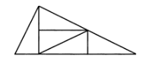
Покажем на рисунке решение задачи. Необходимо нарисовать
прямоугольный треугольник, у которого один катет в два раза длиннее
другого.

Приведем примеры задач, которые вообще не требуют расчетов.
(В примере 2 мы складывали 4 и 1.)
Пример 3. Доказать, что никакая фигура не может иметь ровно
два центра симметрии.
Решение. Доказательство основывается на том факте, что точка,
симметричная одному центру симметрии относительно другого,
также является центром симметрии.
Пример 4. Разрезать произвольный треугольник на три части, из
которых можно составить прямоугольник.
Решение. Для решения задачи необходимо разрезать треугольник
по средней линии, а отрезанный треугольник еще и по высоте.
Сложение получившихся частей в прямоугольник не составляет труда.
Следующая задача встречается у И. Ф. Шарыгина.
Пример 5. Имеется несколько кирпичей. Необходимо, не
используя теорему Пифагора, при помощи линейки определить
длину наибольшей диагонали кирпича.
Решение. Решение задачи представлено на рисунке.
Необходимо сложить три кирпича и измерить расстояние между точками А
и В. Это диагональ несуществующего кирпича.
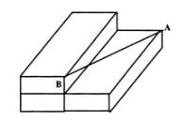

Неравенство треугольника
Отдельного разговора требуют геометрические задачи с
неравенствами. Неравенство треугольника — самое
фундаментальное геометрическое неравенство, недаром его учат в школе.
Именно поэтому полезно выяснить у школьников, знают ли
они его, решали ли задачи на его применение. Конечно,
необходимо напомнить о том, что кратчайшим путем между двумя
точками является отрезок прямой.
Итак, неравенство треугольника:
для произвольного треугольника ABC: AB < ВС + АС.
Сформулируем необходимые для нас теоремы.
Теорема 1.
Для любых трех точек А, В и С на плоскости АС > |АВ - ВС|.
Доказательство этой теоремы не представляет сложности.
Примечание. Сформулировав теорему, дадим ее очевидное
геометрическое истолкование: длина любой стороны треугольника
не меньше модуля разности длин двух других сторон.
Теорема 2. Длина любой стороны треугольника не превосходит
его полупериметра.
Примечание. Один из самых распространенных способов
доказательства геометрических неравенств состоит в том, что
применяется неравенство треугольника, возможно, с использованием
некоторых дополнительных соображений.
Пример 7. Длина стороны АС треугольника ABC равна 3,7,
длина стороны АВ — 0,5. Известно, что длина ВС — целое число.
Какова эта длина?
Решение. По теореме 1 3,7 > |0,5 — ВС|, однако ВС — число
натуральное, поэтому 3,7 > ВС — 0,5, откуда ВС < 4,2. Далее ясно,
что ВС = 4. Подумайте, почему ВС не может равняться трем.
Пример 8. Найти внутри выпуклого четырехугольника такую
точку, сумма расстояний от которой до вершин минимальна.
Решение. Поскольку четырехугольник выпуклый, его
диагонали пересекаются в точке О. Обозначим вершины
четырехугольника через А, В, С и D. Тогда сумма расстояний от О до вершин
равна сумме длин диагоналей АС и BD. Но для любой другой
точки Р РА + PC > АС по неравенству треугольника, и,
аналогично, РВ + PD > BD. Значит, сумма расстояний от Р до вершин не
меньше АС + BD, и, очевидно, что эта сумма равна АС + BD,
только если Р совпадает с точкой О. Значит, точка О — искомая.

